**Муниципальное общеобразовательное бюджетное учреждение Вышневолоцкого района «Академическая средняя общеобразовательная школа» Тверской области**

**Сценарий внеклассного занятия**

**Праздник для первоклассников**

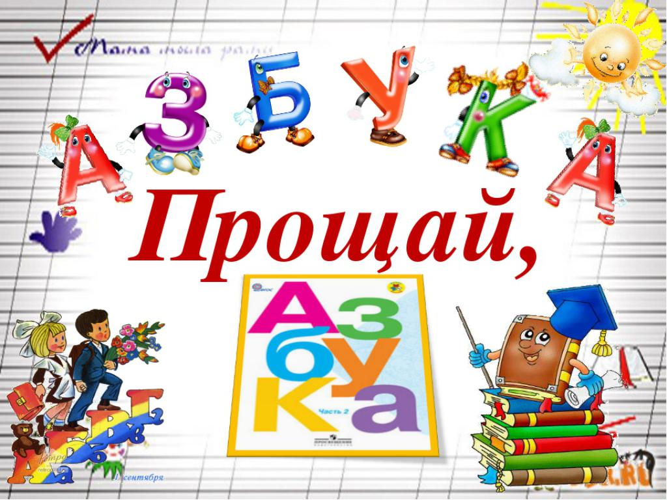

**Подготовила:**

**Баурина Наталья Сергеевна,**

**учитель начальных классов.**

**2024 г.**

**Праздник для первоклассников «Прощание с Азбукой»**

**Цели:** Создание атмосферы праздника, удивления, восторга, развитие коммуникативных способностей учащихся.   
   
**Задачи:**  
• Развивать мышление, внимание учащихся.   
• Повышать интерес к русскому и родному языкам и чтению книг.   
• Воспитывать дружеские взаимоотношения в коллективе.

**Оборудование:** Мультимедийный проектор, экран для проектора, флешнакопитель.

**Ход мероприятия:**

**Организационный момент**

В зале звучит музыкальное оформление, при входе в зал дети рассаживаются на свои места.

**Звучат фанфары, выход ведущего**

**Ведущий:** Добрый день дорогие ребята, уважаемые учителя и родители!

Сегодня у нас необычный день.  
Мы закончили первую школьную книгу - «Азбуку». За это время вы очень выросли, повзрослели, многое узнали и многому научились, испытали первые трудности и научились их преодолевать. Пролетели дни, недели, месяцы напряженного труда.  
 Первая ступенька на лесенке знаний - это общий труд, как для вас, так и для ваших родителей. Поздравляю вас с первой серьезной победой – мы изучили АЗБУКУ.

В день осенний, в день чудесный  
В класс несмело вы вошли.  
Азбуку-  учебник новый   
На столах своих нашли.

Вдоль картинок вы шагали,  
По ступенькам-строчкам шли,  
Ах, как много вы узнали!  
Ах, как много вы прочли!

Был ваш путь не очень долгим,  
Незаметно дни бегут.  
И уже на книжной полке  
Вас другие книжки ждут.

**Учитель:**

Вы очень хорошо знаете буквы русского алфавита. Отныне и навсегда они ваши верные друзья. А сейчас вас ждут еще испытания. Сейчас мы узнаем чему вы научились? Вот это мы сейчас проверим. Давайте поиграем и перелистаем страницы Азбуки в последний раз.

Вам предстоит преодолеть несколько испытаний. За правильный ответ вы будите получать жетоны. У кого в конце конкурса их окажется больше всего, получит звание «Друг Азбуки»

**1 конкурс**  **“Разминка”**

1. ***Загадки.***

**1)** Назовите последнюю букву алфавита? *(Я)*

**2)** 33 сестрички,

ростом невелички,  
Если знаешь их секрет,

они покажут целый свет. *(Буквы)*

**3)** Я все знаю, всех учу, но сама всегда молчу.  
Чтоб со мною подружиться, надо грамоте учиться. *(Книга)*

**4)** Назовите первую букву русского алфавита. *(А)*

**5)**Чёрные, кривые, от рождения немые.  
Встанут в ряд – все заговорят. (Буквы)

**6)** Я с собой её ношу  
Не макаю, а пишу  
Замечательная штучка  
Самопишущая …(ручка)

**2 конкурс  «Выбирай-ка!*»***

Найдите лишнюю букву и объясните свой выбор.

**1) А О Б Я**

**2) И Г Е Ё**

**1) В С Р Д**

**2) Ш П Н М**

**3 конкурс «Составь-ка!»**

Составить как можно больше слов из букв слова, которое вы сейчас увидите. Сегодня это будет слово – «ПРОСТОКВАША».

**Учитель:**  Молодцы, ребята!

**4 конкурс «Буква заблудилась»**

**Учитель**

*Неизвестно, как случилось,*

*Только буква заблудилась.*

*Заскочила в чей-то дом*

*И хозяйничает в нём!*

*Но едва туда вошла буква-озорница,*

*Очень странные дела начали твориться.*

- Ребята поставьте буквы на свои места.

*(слова написаны на доске,*

*дети выходят с карточкой и прикрепляют магнитом правильную букву)*

1) Ехал дядя без ***жилета*** (билета)

Заплатил он штраф за это.

2) На остров налетел ураган.

     На пальме остался последний ***баран***. (банан)

3) Синеет море перед нами,

Летают ***майки*** (чайки) над волнами.

4)  На поляне весной

     Вырос ***зуб***  (дуб) молодой.

5) Тает снег, течёт ручей.

На ветвях полно ***врачей***  (грачей)

6)  Сели в ***ложку*** (лодку) и – айда!

       По реке туда – сюда.

7) Говорят один рыбак

В речке выловил башмак.

Но зато ему потом

На крючок попался ***дом*** (сом)

8) Старый дедушка Пахом

***На козе*** (коне) скакал верхом.

9)  Куклу выронив из рук,

      Маша мчится к маме:

   - Там ползёт зелёный ***лук*** (жук)

   С длинными усами.

10) Не учил уроки, а играл в футбол.

Оттого в тетрадке появился ***гол*** (кол).

**5 конкурс «Ребусы»**

**6 конкурс для родителей «Прочитайте о чём нас спрашивает азбука»**

**7 конкурс « Загадки о буквах»**

(Под музыку передают друг другу эстафетную палочку и отгадывают загадки)

Это что ещё за звук?

То ли топот, то ли стук.

Это буквы в алфавите

Начинают перестук.

Отгадайте, ребята, загадки про буквы.

Вот два столба наискосок,

А между ними - поясок.

Ты эту букву знаешь? А?

Перед тобою буква .... (**а**)

Эта буква широка

И похожа на жука

И при этом точно жук

Издаёт жужжащий звук. (**ж**)

 На эту букву посмотри:

Она совсем как цифра три. (**з**)

Молоток я раздобыл,

Из дощечек буквы сбил.

Сколько здесь дощечек? Три!

А какая буква?... (**и**)

В этой букве нет угла,

Оттого она кругла.

До того она кругла,

Покатиться бы могла, (**о**)

Взявшись за руки друзья

И сказали: «Ты да я -

Это мы».

А между тем

Получилась буква ... (**м**)

**Учитель:** Молодцы, ребята! Вы отлично справились со всеми заданиями. Наш праздник подходит к концу. В память об этом мероприятии я хочу каждому вручить удостоверение. Оно подтверждает то, что вы действительно изучили «Азбуку».

*(вручение удостоверений под музыку для награждений)*

Разрешите ещё раз поздравить вас с этим праздником и пожелать дальнейших успехов в учёбе.

Чаепитие.